

Shkenca Kompjuterike dhe Inxhinieri

**Lënda Laboratorike 1 (Programim)**

**Projekti grupor (Faza e dytë)**

|  |  |  |  |  |  |  |
| --- | --- | --- | --- | --- | --- | --- |
| **ID** | **Emri** | **Mbiemri** | **Roli** | **Termini** | **Ligjeruesi** | |
| 202151179 | Lumë | Muçolli | Leader | 10:40-12:10 | Lavdim Menxhiqi | |
|  |  |  |  |  |  | |
|  |  |  |  |  | |

Prishtinë

2020/2021

**Përmbajtja**

1. Projekti Grupor 3

1.1. CRUD (Screen Shoot) 3

1.2. Trello (Screen Shoot) 3

1.3. Git (Screen Shoot) 3

# Projekti Grupor

## CRUD (Screen Shoot)

1. CRUD per departamentin – Lumë Muçolli

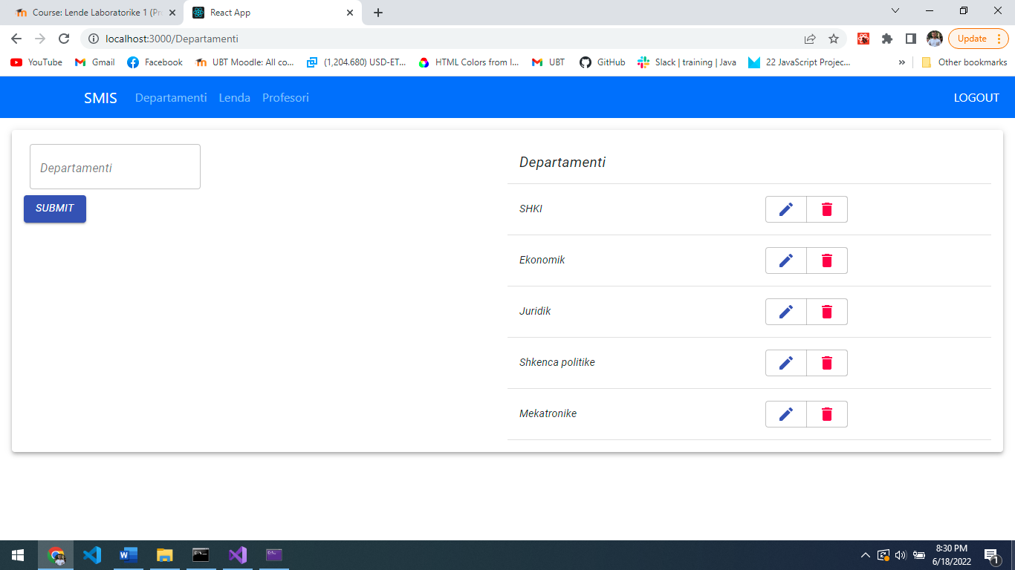

1. CRUD per regjistrimin e lendeve – Lumë Muçolli

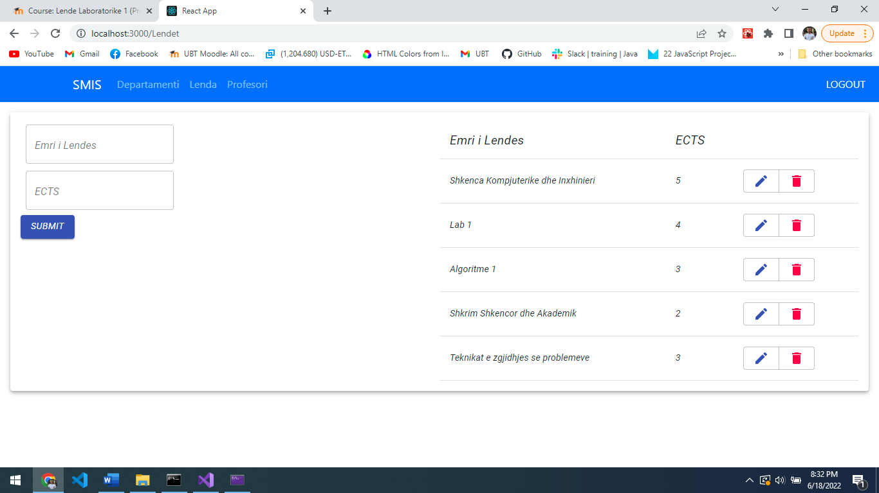

1. CRUD per regjistrimin e profesoreve - Lumë Muçolli

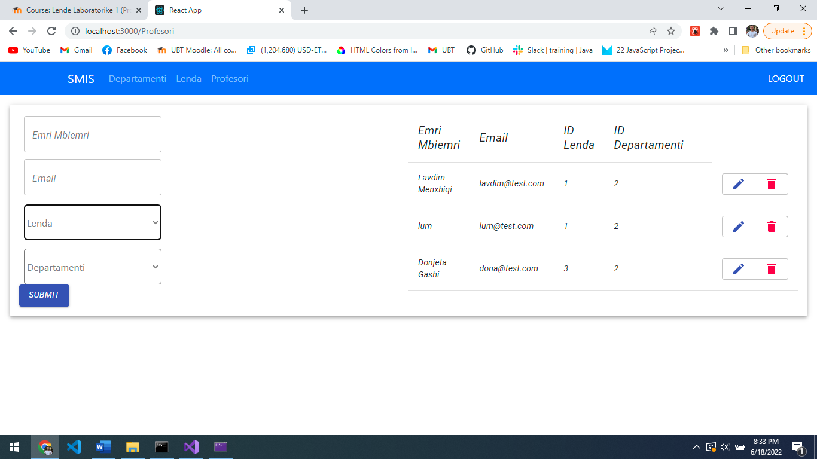

1. CRUD per vendosjen e pikeve te provimit - Lumë Muçolli

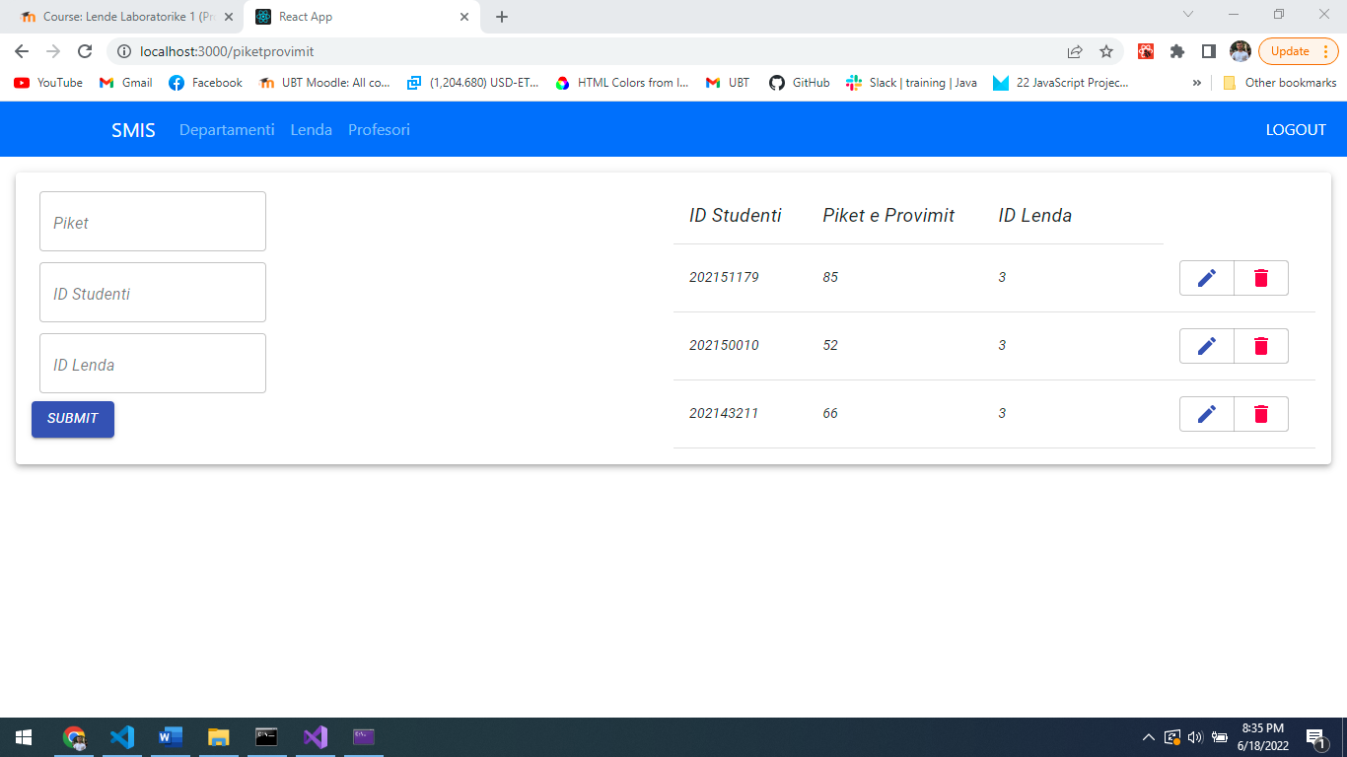

1. CRUD per orarin e provimeve - Lumë Muçolli

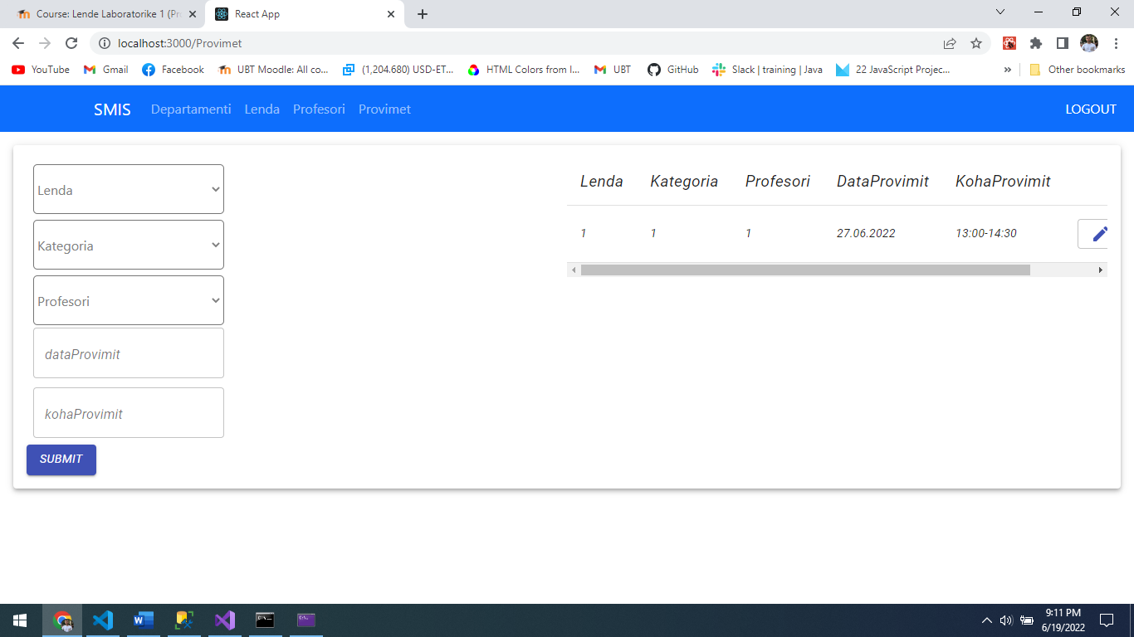

## Trello (Screen Shoot)

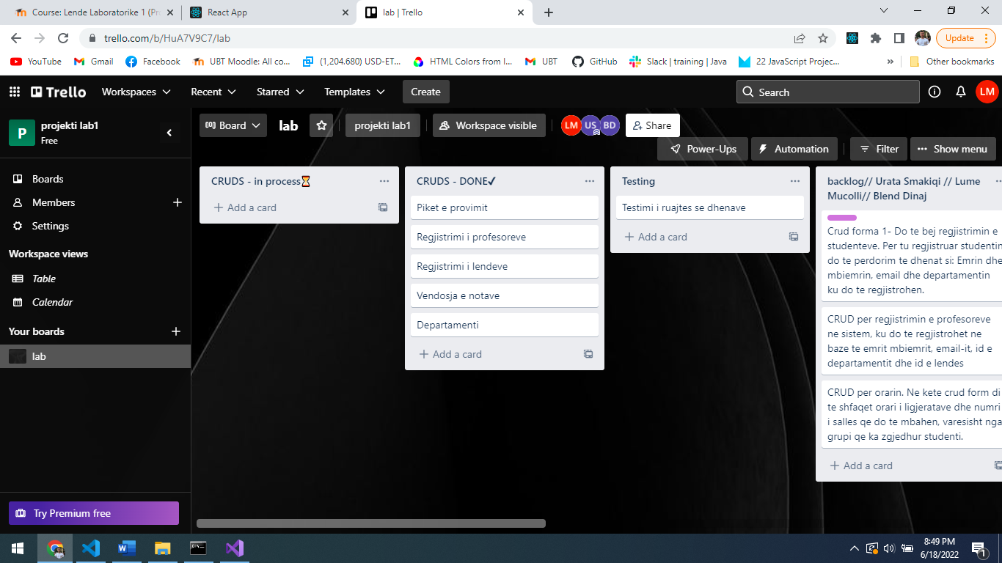

## Git (Screen Shoot)

